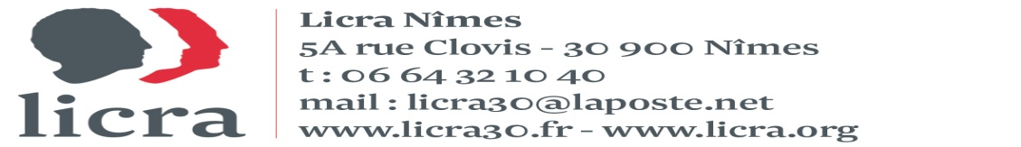
Semaine(s) de l’Education contre le racisme :
« 2006 – 2016 : 10ème anniversaire de la LICRA Nîmes »
En mars 2016 la LICRA Nîmes sera une nouvelle fois au rendez-vous de la Semaine de l’Education contre le racisme. Et dans ce cadre, à l’occasion de son dixième anniversaire, elle programme une série de manifestations qui se dérouleront du 14 mars au 1er avril 2016 en partenariat avec les associations Humanimes , Mille couleurs, Feu Vert , Carrefour associatif (associations des quartiers Valdegour-Pissevin et Mas de Mingue – Chemin –bas de Nîmes), les Centres sociaux de Nîmes André Malraux et Emile Jourdan, Un Toit pour Tous (Bailleur social), l’association RIVES de Vauvert, l’Ecole de l’ADN, … la Maison de la Région…et le soutien de la Ville de Nîmes, du Conseil Départemental du Gard et de la Région Languedoc-Roussillon Midi-Pyrénées.
Programme des manifestations en cours d’élaboration :
- Pierre FATUS clown, humoriste fait sa tournée dans le Gard avec son spectacle : « L’arme de fraternité massive » à Vauvert, le 15 mars, à St Martin de Valgualgues (Alès Nord), le 16 mars, à Nîmes le 17 mars et à Beaucaire le 18 mars.

- Dessine-moi une affiche antiraciste : action en partenariat avec associations de quartiers….les productions seront affichées au plus près du lieu de leur réalisation. Fresque Murale Quartier Pissevin en partenariat avec Un Toit Pour Tous …
Un circuit de découverte sera proposé

- Ateliers mobiles « Génétique » avec l’Ecole de l’ADN : idem principe proposé lors de la Convention Nationale à Nîmes en 2012. 3 ateliers sont prévus à ce jour.

- Exposition Rétrospective des « Campagnes » de la Licra avec le concours de la Licra Nationale : Maison de la Région de Nîmes du 25 mars au 1er avril.

- Soirée Anniversaire : Jeudi 24 mars 16h30 Conférence Grand Public avec Alain Jakubowicz, Président National de la Licra. Sont également sollicités Jacques Toubon, Défenseur des Droits, Gilles Clavreul, Délégué interministériel à lutte contre le racisme et l’antisémitisme Claude Gayssot ancien Ministre
Cette conférence sera suivie d’un accueil à l’Hôtel de Ville de Nîmes à l’invitation de Jean-Paul FOURNIER Sénateur Maire autour d’un cocktail de la Fraternité.
Patrice BILGORAI
Président LICRA Nîmes

